

– Diseño Web

***Una Web en tu vida***

Plan de empresa por Ángel Martínez Díez

2º CFGS Desarrollo de Aplicaciones Web

Tabla de contenido

1. INTRODUCCIÓN - 1 -

1.1. CURRICULUM - 2 -

1.2. EXPOSICIÓN DE LA IDEA - 3 -

Descripción de la idea, explicar cuál va a ser la idea del negocio - 3 -

Ventajas de la idea - 3 -

Inconvenientes de la idea - 3 -

Necesidades que cubre. - 3 -

Localización de la empresa. - 4 -

Aspectos diferenciadores de la competencia. - 4 -

2. ANÁLISIS DEL ENTORNO - 5 -

2.1. Análisis general y análisis específico - 5 -

Microentorno - 5 -

Macroentorno - 7 -

2.2. Análisis interno y análisis DAFO - 9 -

3. MARKETING-MIX - 10 -

3.1. Productos o Servicios - 10 -

3.2. El precio - 10 -

- Creación de Página web y posicionamiento SEO. - 10 -

- Mantenimiento de páginas web y de posicionamiento SEO. - 11 -

- Gestión de dominios. - 11 -

- Alojamiento y Almacenamiento. - 11 -

- Gestión de correo electrónico personalizado. - 12 -

3.3. La promoción - 12 -

3.4. La distribución. - 12 -

4. ORGANIZACIÓN Y RECURSOS HUMANOS - 14 -

4.1. Estructura organizativa de la empresa. - 14 -

4.2. Trabajadores. - 14 -

4.3. Organigrama. - 15 -

4.4. Convenio colectivo, nóminas y cotización en la seguridad social. - 15 -

4.5. Costes autónomos. - 17 -

5. INVERSIONES Y GASTOS - 18 -

5.1. Gastos: - 18 -

5.2. Inversión - 19 -

5.3. Plan de inversiones y gastos. - 20 -

6. PLAN ECONOMICO-FINANCIERO - 21 -

6.1. Financiación e Ingresos - 21 -

6.2. Organización y planificación de las ventas y compras. - 23 -

Plan de Tesorería - 23 -

Plan de Ventas - 24 -

6.3. Cuenta de Resultado previsional - 25 -

6.4. Balance inicial de situación - 26 -

6.5. Ratios de Rentabilidad - 27 -

7. TRÁMITES LEGALES - 28 -

7.1. Determinación de la forma jurídica de la empresa. - 28 -

7.2. Elementos que conformarán la marca de la empresa. - 29 -

7.3. Trámites para poner en marcha la empresa en función de la forma jurídica. - 31 -

# INTRODUCCIÓN

Este plan de empresa servirá como analizador de la viabilidad de mi idea de negocio.

Siguiendo el plan, como promotor de la idea, podré determinar y explicar con claridad los pasos a dar para la puesta en marcha del negocio, presentárselo a inversores para solicitarles financiación e incluso proponerles la posibilidad de asociarse, y avanzar en la propuesta de negocios con pasos firmes.

Lo importante es conocer a fondo el proyecto y la oportunidad de negocio que existe para aprovecharla, para desarrollarlo de una manera óptima, productiva y beneficiosa tanto para los inversores, como para socios o inversores.

Se cuenta con una potente herramienta, el “Método de la recurrencia de la óptima página web”, una creación nacida del trabajo en equipo de los fundadores de la sociedad.

El plan de negocios se proyecta con un horizonte temporal de tres años, con el objetivo de ver su rentabilidad tanto a medio plazo como a corto plazo, cuantificando la inversión y los medios materiales y humanos necesarios para ponerlo en funcionamiento.

El plan de empresa nos permitirá conocer a fondo la oportunidad de negocio que deseamos aprovechar, permitiéndonos cuantificar de forma realista la inversión, así como los medios materiales y humanos necesarios para ponerlo en marcha, además de hacer una previsión de su rentabilidad.

Nos servirá también, una vez puesto en marcha el proyecto, para valorar la marcha del negocio y detectar posibles desviaciones respecto a las previsiones planificadas inicialmente.

## Interfaz de usuario gráfica, Texto, Aplicación Descripción generada automáticamenteCURRICULUM

## EXPOSICIÓN DE LA IDEA

### Descripción de la idea, explicar cuál va a ser la idea del negocio

El objetivo inmediato es crear un negocio dedicado a la creación y diseño de páginas web para empresas y particulares, con la posibilidad de pagar por sus servicios posteriormente a la creación de la página.

* + - **Actividad:**

Diseño, creación y mantenimiento de páginas web.

* + - **Ubicación geográfica:**

La Sede se encuentra ubicada en Burgos, España.

* + - **Fecha estimada de inicio de la actividad:**

1 de enero de 2022.

* + - **Forma jurídica escogida:**

La forma jurídica será una Sociedad Limitada, formada por tres socios.

* + - **Número de trabajadores previstos:**

El número inicial de trabajadores será tres, los socios.

* + - **Inversión total:**

Inversión total: 56.000€.

### Ventajas de la idea

* Los clientes estarán más seguros al contratar los servicios por no tener que desembolsar el coste de los servicios hasta que no comience la página web a funcionar.
* El método desarrollado por los fundadores de la sociedad para crear páginas web óptimas, atractivas, rápidas y eficaces.

### Inconvenientes de la idea

* Posibles impagos, una vez tenga el cliente la página web en su poder.

### Necesidades que cubre.

Actualmente, es más que necesario tener una página web donde se presente la empresa, se conozca su ubicación física, los bienes y los servicios que proporciona y la posibilidad de contacto.

Proporcionar servicios a personas que comienzan, Personas que no tienen recursos económicos iniciales para invertir en marketing y creación de página web

### Localización de la empresa.

La empresa se ubica en Burgos, en la Avenida de la Paz, 2.

Así mismo, se localizará en Internet, para poder contratar los servicios por ese mismo medio.

: Google Maps[1]

### Aspectos diferenciadores de la competencia.

Lo que nos diferencia con respecto a otras empresas del sector es:

* la posibilidad de contratar los servicios sin tener que realizar un desembolso inicial.
* contratar los servicios pagando una cuota mensual determinada por el número de visitas a la misma.
* Trabajo continuo para lograr unos clientes satisfechos
* Se entrega el servicio a tiempo.

# ANÁLISIS DEL ENTORNO

## Análisis general y análisis específico

### Microentorno

Los clientes no se esconden ni huyen. Están esperando a que les ayude. Parte de nuestro trabajo es mental y parte es ejecución de movimientos.

Los clientes necesitan que se les asegure que el servicio que contrata es consistente, y desean colaborar en su proyecto de visión compartida. Hay que saber identificar lo que apasiona al cliente y fusionarlo con las habilidades del diseñador web, para no perder tiempo, ni el del cliente ni el del trabajador.

Nuestro trabajo es entender lo mejor posible las necesidades de tu cliente para poder ofrecerle la solución perfecta.

Clientes:

* Pequeños empresarios
* PYMES
* Autónomos

que desean darse a conocer y abrir nuevas oportunidades de negocio.

Edad:

* De 20 a 50 años.

Ilustración 2: Datos obtenidos del INE[2]

Profesión:

* Autónomos de oficios: madera, fontanería, electricidad, pintura, mármol…
* Autónomos de servicios: traductores, profesores particulares, médicos, fisioterapeutas, osteópatas, quiroprácticos, pedagogos, psicólogos, animadores de tiempo libre, nutricionistas…
* Pequeños negocios: Academias, salones de belleza, peluquerías, comercio local, taller de vehículos, empresas de servicios, gimnasios, centros de yoga, centros de masaje, cocinas, baños…

La idea es cubrir las necesidades de Burgos y su provincia; sin embargo, el servicio está abierto a Internet y por ello a toda persona o empresa interesada en ello.

Burgos es una ciudad un poco envejecida. Sin embargo, no buscamos clientes de más de 50 años ya que suelen ser más reticentes a las nuevas tecnologías, por lo que no centramos en el todavía amplio sector de entre los 20 y 50 años.

Padrón Municipal de Burgos año 2020

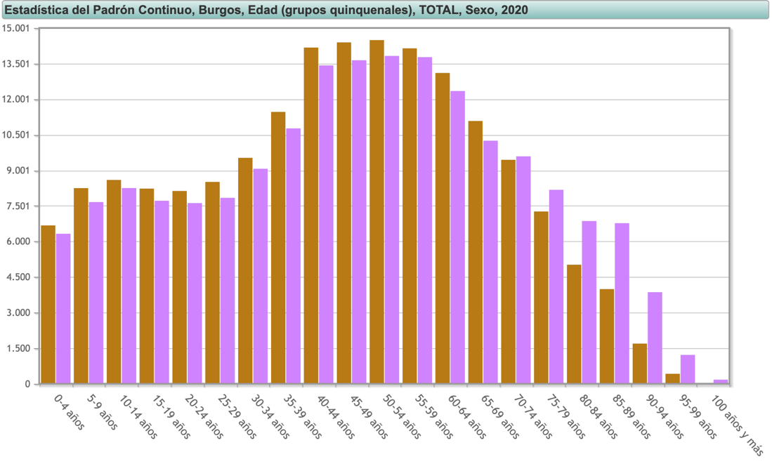

Ilustración3: Datos obtenidos del INE[3]

Análisis de la competencia:

Es importante conocer qué hacen las empresas que se dedican al diseño de páginas web, para dar respuesta a las necesidades de los clientes. No podemos olvidar que los clientes siempre tienen más opciones, aunque el servicio que obtengan con la competencia sea de menor calidad.

Actualmente, los servicios más comunes para crear una página web, provienen de creadores online, intentando el propio empresario crear la web sin el asesoramiento. Suelen utilizar Wordpress, Wix, site123, Ionos…

Sin embargo, llega el momento en que se precisa de una persona de confianza, que conozca a la persona o a la empresa y que, junto a ella descubran lo que desean expresar en la página.

Este es el punto diferenciador.

Los principales competidores en Burgos son Softeca y Difadi. Dedicados al diseño y desarrollo de aplicaciones informáticas. Difadi tiene a su vez marketing digital, aplicaciones móviles y gestión de redes sociales. Se encuentran ubicadas en la zona sur de Burgos y en el centro de Burgos. Las principales ventajas competitivas son tanto la experiencia en el sector como su imagen empresarial. El medio que utilizan para su publicidad es la radio y el patrocinio, así como las redes sociales. Ambas empresas realizan un presupuesto previo para los servicios a contratar, no tienen tarifas fijas.

### Macroentorno

Internet y el sector de las nuevas tecnologías son referentes importantes dentro de la economía nacional y europea, siendo uno de los principales motores de desarrollo económico y de creación de puestos de trabajo.

La pandemia del Covid-19 ha despertado a los empresarios reconociendo la necesidad de tener presencia en la web, incluso como recurso para obtener ingresos si los negocios físicos se encuentran cerrados.

Actualmente España está creciendo en el uso de Internet, siendo el número de usuarios un 3% superior al resto de Europa.

Por todo lo anterior, este sector se presenta como una oportunidad para emprender un negocio.

Evolución del acceso a internet en los hogares españoles:

Ilumtración 4: Datos obtenidos del INE[4]

Ilustración 5:- INE[5]

## Análisis interno y análisis DAFO

Ilustración : Datos propios.

# MARKETING-MIX

## Productos o Servicios

Las empresas necesitan tener una página web activa con la que se les identifique. El mantenimiento de estas páginas, en ocasiones es sencillo y lo realiza la propia empresa, pero en la mayoría de los casos, el mantenimiento y la actualización de la página es más complejo y requerirá de unos servicios externos. Entre otros, este servicio será proporcionado por MM – Diseño Web.

Los servicios que se ofertarán son:

* Creación de Página web y posicionamiento SEO.
* Mantenimiento de página web y de posicionamiento SEO.
* Gestión de dominios.
* Alojamiento y almacenamiento.
* Gestión de correo electrónico personalizado.

## El precio

Existen dos tipos de cuotas o precio por servicio.

1.- Precio cerrado por servicio contratado.

2.- Precio determinado por los resultados que se obtengan.

### Creación de Página web y posicionamiento SEO.

|  |  |  |  |  |
| --- | --- | --- | --- | --- |
| Nº de líneas de código | Por servicio | | Al obtener resultados | |
| Plantilla | Diseño personalizado | Plantilla | Diseño personalizado |
| 1000 | 800 € | 2600 € | 900 € | 2800 € |
| 2000 | 1440 € | 4680 | 1620 € | 5040 € |

### Mantenimiento de páginas web y de posicionamiento SEO.

|  |  |  |  |  |
| --- | --- | --- | --- | --- |
| Nº de líneas de código | Por servicio | | Al obtener resultados | |
| Plantilla | Diseño personalizado | Plantilla | Diseño personalizado |
| 1000 | 1º año gratis | 6 meses gratis | Año y medio gratis | 9 meses gratis |
| 100 €/ año | 150 €/ año | 100 €/ año | 150 €/ año |
| 2000 | 1º año gratis | 6 meses gratis | Año y medio gratis | 9 meses gratis |
| 120 €/ año | 180 €/ año | 120 €/ año | 180 €/ año |

### Gestión de dominios.

|  |  |
| --- | --- |
| Dominio | Precio |
| .es | 20 €/año |
| .com | 20 €/año |
| .eu | 15 €/año |
| .net | 20 €/año |
| .burgos | 40 €/año |

### Alojamiento y Almacenamiento.

|  |  |
| --- | --- |
| Servicio | Precio |
| Base | 20 €/año |
| Hasta 5GB de almacenamiento | 10 €/año |
| Hasta 10GB de almacenamiento | 17 €/año |
| Hasta 50GB de almacenamiento | 50 €/año |

### Gestión de correo electrónico personalizado.

|  |  |
| --- | --- |
| Servicio | Precio |
| Hasta 3 cuentas | 10 €/cuenta/año |
| Hasta 9 cuentas | 8 €/cuenta/año |
| 10 o más cuentas | 7,50 €/cuenta/año |

## La promoción

La empresa será dada a conocer:

* Labores comerciales directas: presentación personal. Se quiere proporcionar una imagen cercana, igual que lo será el servicio.
* Organización de eventos promocionales (relaciones públicas)
* Boca-oreja (dependerá del grado de satisfacción de nuestros clientes)
* Promociones y ofertas
* Publicidad:
* medios radiofónicos.
* Carteles publicitarios.
* Anuncios y folletos a empresas.
* Página Web, redes sociales,
* Banner publicitario.

## La distribución.

Los clientes tendrán acceso a su servicio desde el momento inicial de contratarlo.

El cliente debe reconocerse en el producto que se obtenga al diseñar la página web:

* Visualización en formato Ordenador personal en los distintos navegadores.
* Visualización en formato Tablet en los distintos navegadores.
* Visualización en formato Smartphone en los distintos navegadores.

En cuanto al posicionamiento SEO, el cliente podrá observar cómo aparece su negocio entre los primeros resultados en una búsqueda:

* Búsqueda en Google.
* Búsqueda en Ecosia.
* Búsqueda en Bing.

El correo electrónico estará a disposición del cliente junto con una clase práctica, ya sea en persona o ya sea por videoconferencia, para lograr la adquisición de los conocimientos necesarios para sacar el máximo partido a este servicio:

* Listas de correo.
* Plantillas.
* Firmas.
* Automatización de respuestas.

En la Gestión de dominio, el cliente observará que su página web tiene el nombre contratado.

# ORGANIZACIÓN Y RECURSOS HUMANOS

## Estructura organizativa de la empresa.

La empresa estará formada por una única área funcional de producción en la que se encuentran:

* Desarrollador Full Stack:
* Desarrollador Front end.
* Desarrollador Back end.

## Trabajadores.

Inicialmente la empresa se crea con tres personas. Que serán los tres inversores.

En primer lugar, está el que coordinará a los otros trabajadores y a su vez el principal inversor de la empresa:

**Desarrollador Full Stack.**

Funciones:

* Desarrolla la interfaz de usuario.
* Desarrolla el motor de la aplicación web.

Por otro lado, los otros dos trabajadores:

**Desarrollador Front end.**

Funciones:

* Desarrolla la interfaz de usuario.

**Desarrollador Back end.**

Funciones:

* Desarrolla el motor de la aplicación web.

## Organigrama.

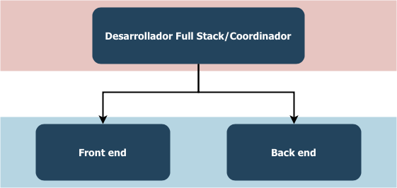

Ilustración : Datos de realización propios

## Convenio colectivo, nóminas y cotización en la seguridad social.

**Convenio Colectivo**:

El convenio colectivo es el de Estatal de empresas de consultoría y estudios de mercado y de la opinión pública. (Resolución de 22 de febrero de 2018, de la Dirección General de Empleo, por la que se registra y publica el XVII Convenio colectivo estatal de empresas de consultoría y estudios de mercado y de la opinión pública).

Los trabajadores corresponden a las siguientes áreas, grupos y niveles

* Desarrollador Full Stack
  + Área 3 - Consultoría, desarrollo y sistemas.
  + Grupo B
  + Nivel 1.
* Desarrollador Front end
  + Área 3 - Consultoría, desarrollo y sistemas.
  + Grupo D
  + Nivel 1.
* Desarrollador Back end
  + Área 3- Consultoría, desarrollo y sistemas.
  + Grupo D
  + Nivel 1.

*Área 3. Consultoría, desarrollo y sistemas.*

*Actividades de consultoría relativas a la definición de modelos operativos de negocio o funcionales, gestión del cambio y procesos.*

*Estudiar, analizar y configurar las soluciones de negocio más adecuadas a las necesidades de los clientes, y diseñar los proyectos de integración e implantación de dichas soluciones.*

*Define, dirige y ejecuta la oferta correspondiente a su mercado, responsabilizándose de la gestión del cliente: desarrollo de negocio, identificación de oportunidades y elaboración de ofertas.*

*Se incluyen funciones relacionadas con los trabajos de preparación, realización y seguimiento de las políticas, planes y auditoria a terceros, productos y servicios para terceros.*

*Planificación, análisis, diseño, desarrollo, pruebas, integración, implantación, seguimiento y documentación tanto de nuevos sistemas de información o actualizaciones como de soluciones, servicios y productos ya existentes.*

*Diseño, implantación y gestión de nuevas infraestructuras de las tecnologías de la información y comunicaciones (TIC).*

*Agrupa las actividades de programación y codificación de software y pruebas unitarias.*

*Grupo B.*

*Pertenecen a este grupo profesional las personas que, tienen atribuidas funciones relacionadas con el análisis, definición, coordinación y supervisión de proyectos, tareas, actividades propias del sector, línea, área a las que pertenece, velando por la consecución de los objetivos perseguidos, y que dispongan de la necesaria formación, conocimiento y experiencia profesional. Planifican y gestionan, por proyecto, los recursos humanos y técnicos disponibles.*

Desarrollan sus funciones con autonomía y capacidad de supervisión media-alta.

Nivel 1.

Personas con el perfil profesional adecuado, con experiencia profesional en las tareas del grupo y que poseen los conocimientos necesarios. Amplia autonomía en la ejecución de sus tareas. Demuestra iniciativa en las tareas asignadas. Supervisa y asigna tareas a personas a su cargo.

*Grupo D.*

*Pertenecen a este grupo profesional las personas que, ejecutan los procesos administrativos y técnico-operativos, con un grado de complejidad medio, y que dispongan de la necesaria formación, conocimiento y experiencia profesional. Puede supervisar tareas de personas a su cargo.*

*Desarrollan sus funciones con autonomía limitada.*

*Nivel 1.*

*Personas con el perfil profesional adecuado, con experiencia profesional en las tareas del grupo y que poseen los conocimientos necesarios. Realiza tareas de complejidad media y con poca supervisión. Propone mejoras en los procesos que se le asignan, pero sin contar con capacidad de decisión.*

Coste de las Nóminas:

4.980,00 €/mes

Coste de la seguridad social:

1.494,00 €/mes

## Costes autónomos.

No existen costes de autónomos porque todos los trabajadores somos contratados por la sociedad limitada que se crea.

# INVERSIONES Y GASTOS

## Gastos:

## Inversión

## Plan de inversiones y gastos.

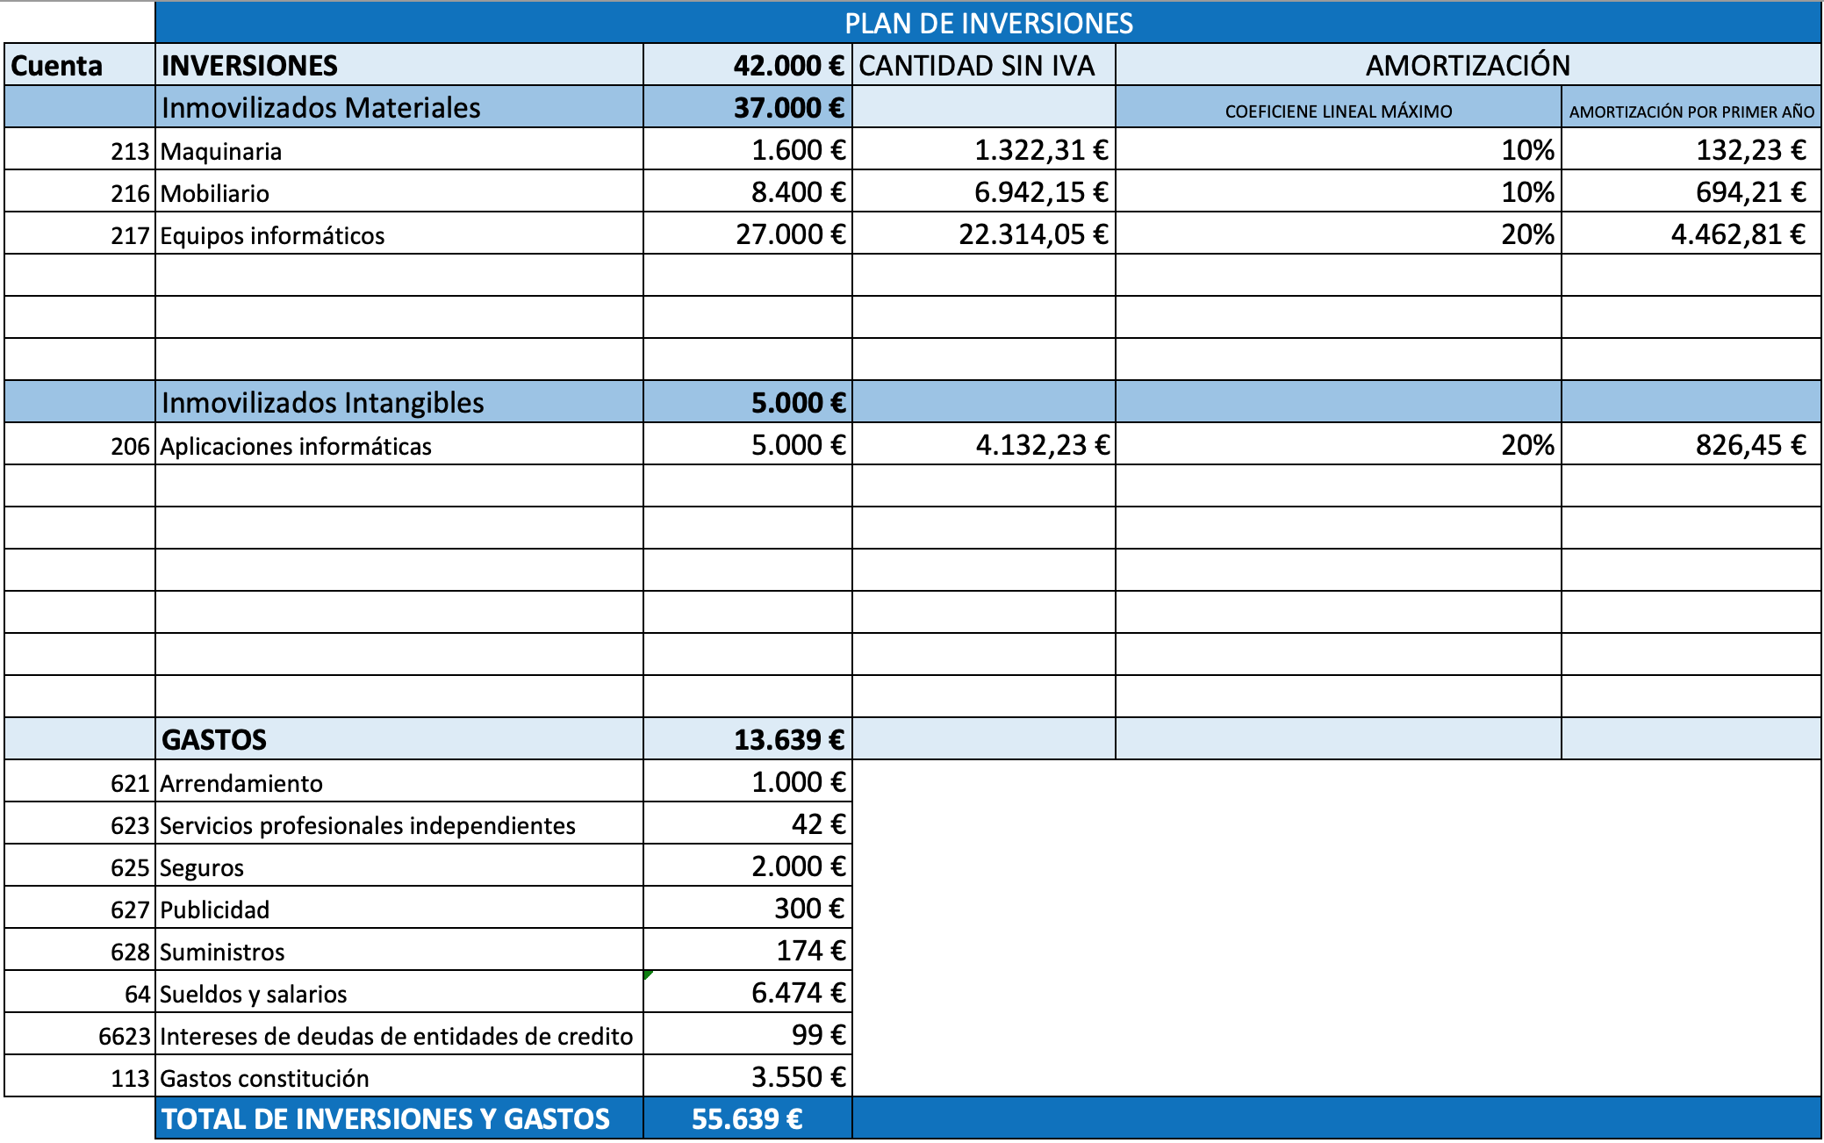

Gastos e inversiones previstas para el primer mes

# PLAN ECONOMICO-FINANCIERO

## Financiación e Ingresos

Para el siguiente año:

En base a los resultados, la situación del mercado y los tipos de interés de los préstamos, hemos decidido financiar con recursos propios un 60% de los necesarios para mantener en marcha la empresa hasta que se pueda sostener por sí misma.

Propia y ajena:

La financiación Propia inicial a la creación de la empresa será:

52% - Inversor 1 – Trabajador de la empresa – 18.000 €.

24% - Inversor 2 – Trabajador de la empresa – 8.200 €.

24% - Inversor 3 – Trabajador de la empresa – 8.200 €.

La financiación ajena consistirá en un préstamo de 21.600 € a un interés anual del 5,5% en un plazo de 5 años.

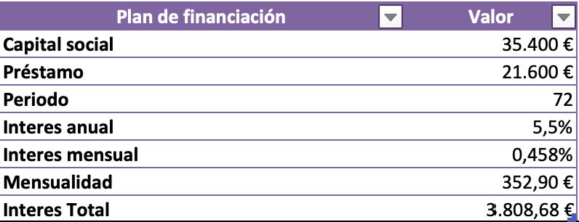

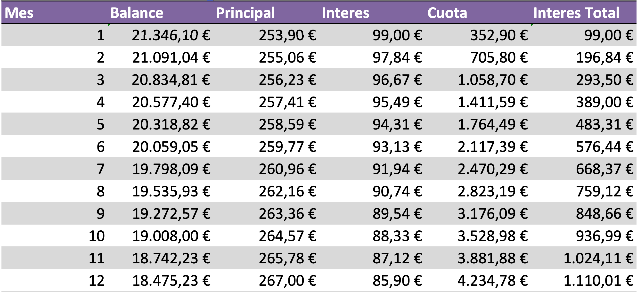

## Organización y planificación de las ventas y compras.

### Plan de Tesorería

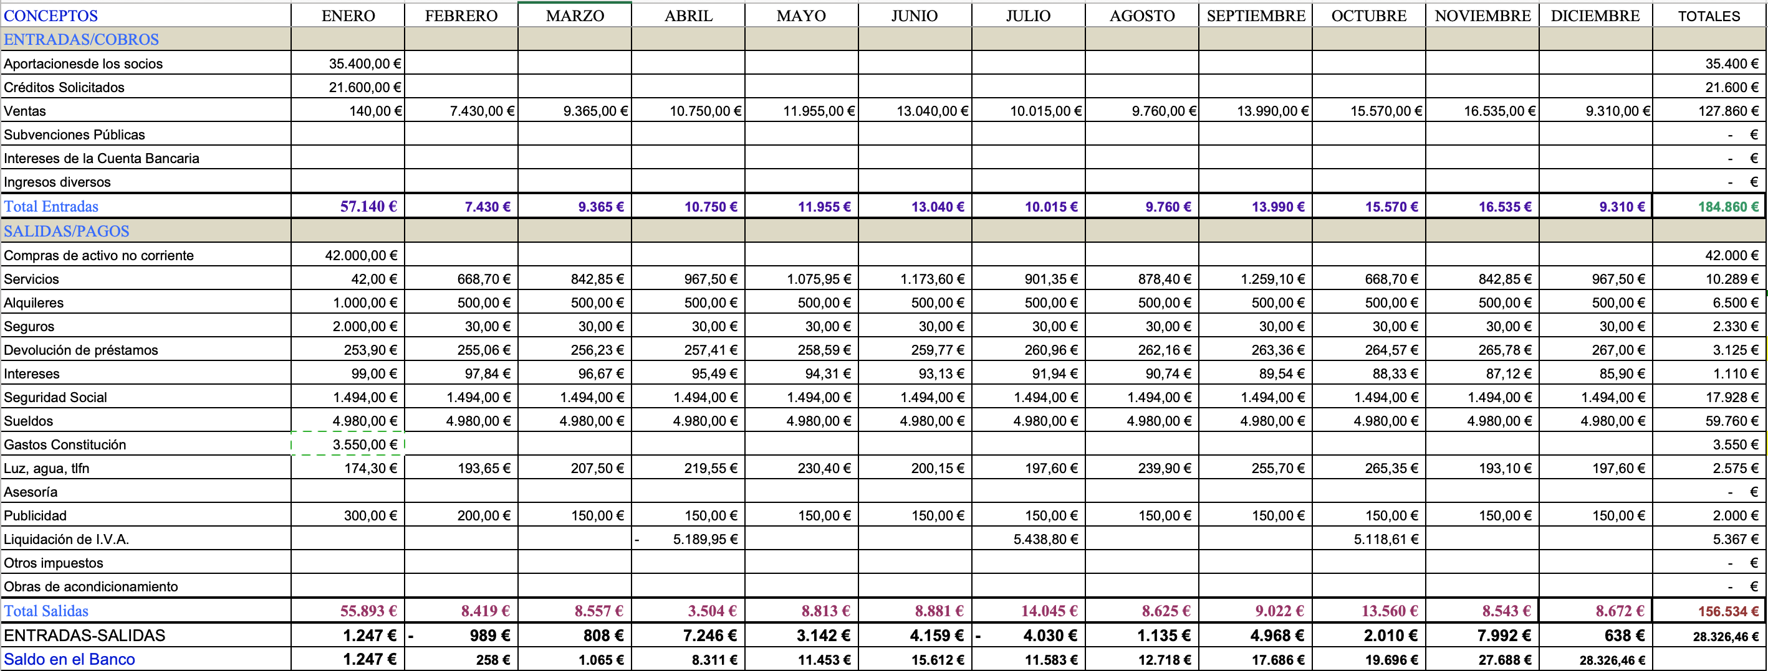 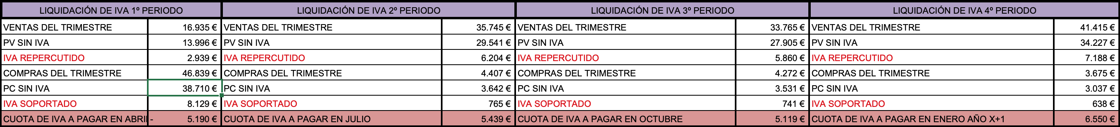

### Plan de Ventas

La proyección de ventas estimada para los dos primeros años se refleja en el cuadro.

Los objetivos de las ventas son el de incrementar por 5 el número de servicios proporcionados año tras año, utilizando el “método de la recurrencia de la óptima página web”, es decir, crear páginas web que en apariencia externa pueden parecer estéticamente distintas, pero que en realidad son la misma con ligeras modificaciones. Todo el potencial se encuentra en el motor de la página web.

Inicialmente, esperamos lograr 10 clientes nuevos al mes. Gracias a la calidad de los servicios, así como a la atención postventa al cliente, conseguiremos un cliente fiel.

La vía para lograr este objetivo es:

* Encontrar el nicho de mercado que proporcione un incremento de clientes por los buenos rendimientos que obtengan estos.
* Que el cliente reconozca el valor del producto/servicio que adquiere.

Nuestro producto posee una ventaja competitiva bastante relevante, que es que el cliente no tendrá que desembolsar hasta que comience a ver resultados con el servicio ofrecido.

## Cuenta de Resultado previsional

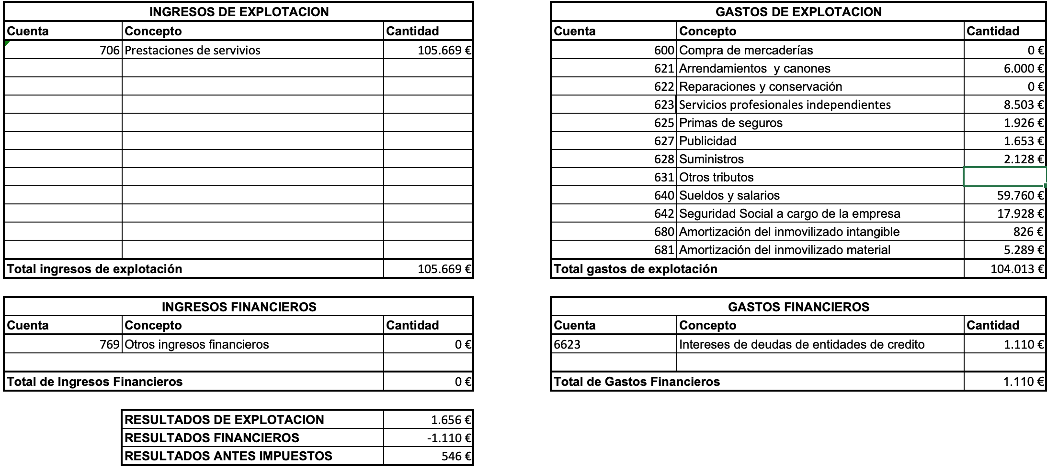

## Balance inicial de situación

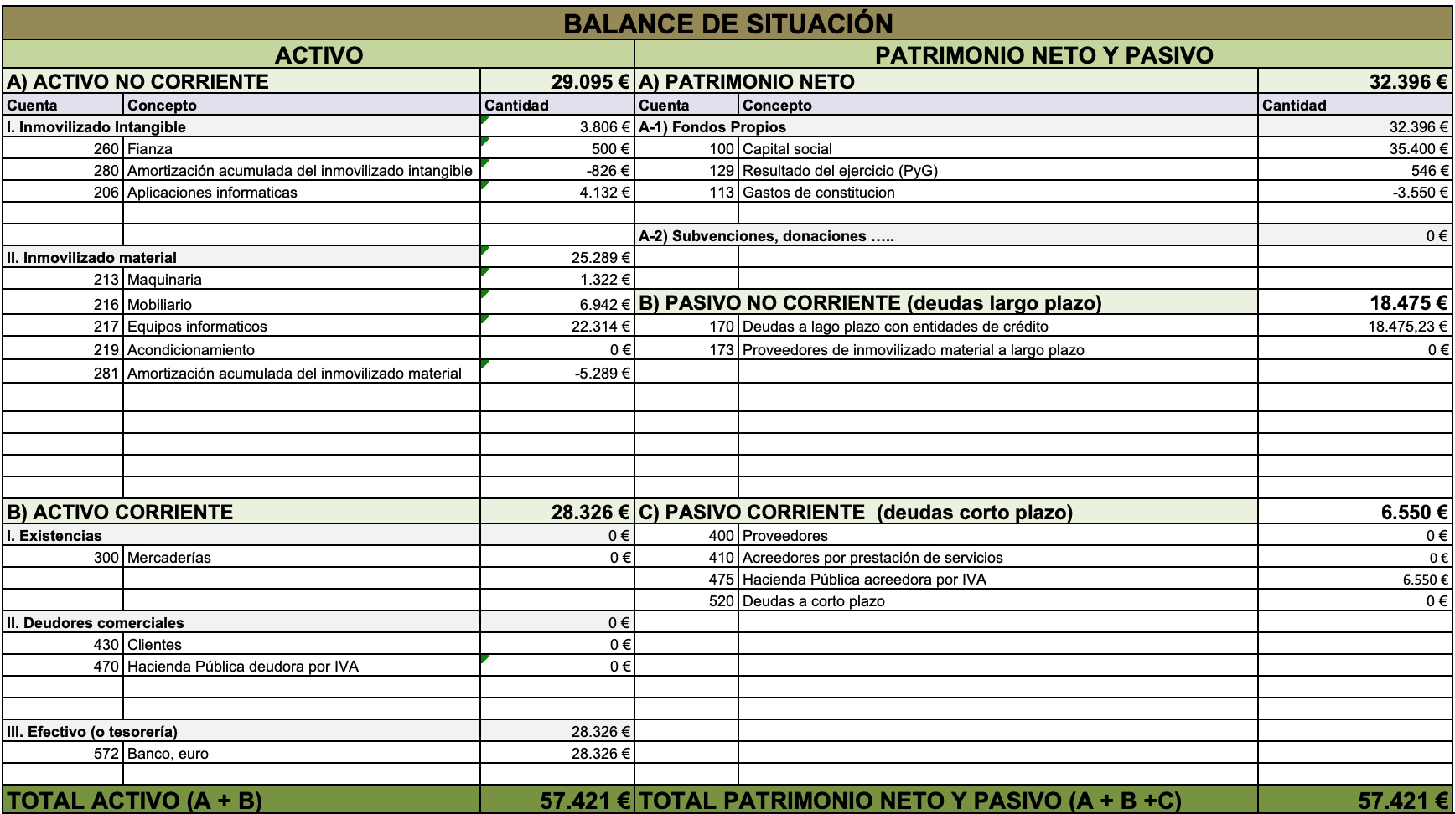

## Ratios de Rentabilidad

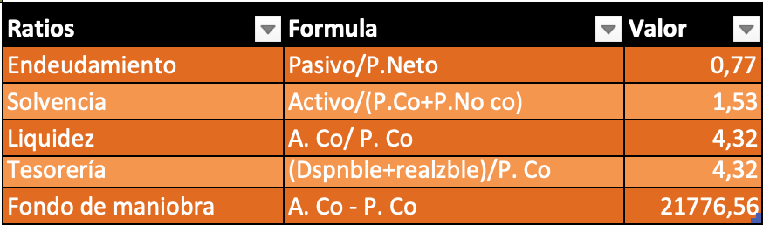

El endeudamiento es un poco alto, pero no es nada exagerado. Dentro de lo sub óptimo, está por debajo de la media.

La solvencia es óptima, ya que es prácticamente 1,5.

El fondo de maniobra es positivo, lo cual es importante, sobre todo en pequeñas empresas como esta.

La liquidez y la tesorería por el contrario están bastante altas, pero por lo menos no son cercanas al 0, lo cual no sería bueno.

Por último, en el fondo de maniobra nos quedan 21.776 €.

# TRÁMITES LEGALES

## Determinación de la forma jurídica de la empresa.

La forma jurídica que tomará la empresa es la de una sociedad limitada o SL, al igual que el 34,32% del tejido empresarial. Esta forma jurídica solo queda por detrás de las personas físicas individuales, que suponen el 54,94% del total.

Escogemos esta forma debido a las siguientes ventajas:

* La responsabilidad limitada al capital social y a los bienes a nombre de la sociedad frente a los acreedores.
* Sencillez en los trámites burocráticos.
* Los costes de constitución son asequibles.
* A partir de cierto nivel de beneficios o rendimientos, los impuestos son menores que los del autónomo ya que el tipo del impuesto de sociedades es fijo (25%) mientras que los tipos del IRPF son progresivos, de forma que cuanto más ganas, más pagas.
* Con una sociedad, el autónomo puede fijarse un sueldo y desgravarlo como gasto, por lo que se acaba ganando más.
* Mayor facilidad de acceso al crédito bancario al ser una sociedad, ya que los bancos nos ofrecen una mejor información sobre su funcionamiento y además el hecho de ser Sociedad ofrece una mejor imagen.

Inconvenientes que son compensados por las ventajas:

* Las participaciones no son fácilmente transmisibles. Su venta queda regulada por los estatutos de la sociedad y la Ley, teniendo prioridad los restantes socios. Por lo que no es una forma adecuada si se quiere captar a un gran número de inversores, el cual no es nuestro caso.
* La constitución de una sociedad limitada suele llevar una media de 40 días, por lo que si necesitas darte de alta de forma inmediata para empezar a ejercer una actividad, es mejor hacerlo como autónomo. Tampoco es este nuestro caso, por lo que no nos afecta.
* Si para obtener la financiación necesaria el banco nos pide garantías personales, la responsabilidad limitada se está “evaporando” en gran medida. Pero esta responsabilidad se verá mitigada según se pague el préstamo, el cual no es demasiado grande.

## Elementos que conformarán la marca de la empresa.

El nombre de la empresa viene de las iniciales del nombre del socio que más aporta. La designación de la empresa será MM – Diseño web S.L.

Sin embargo, se utilizará MM – Diseño web o MM a secas, según la conveniencia para la publicidad, los carteles, tarjetas de visita y demás enseres de la empresa.

El eslogan «una web en tu vida» pretende transmitir el trabajo que vamos a realizar en la empresa: no solamente vamos a crear una web, sino que vamos a lograr que esa web sea parte de tu vida.

El dominio de internet de la empresa es: **www.mmdiseñoweb.es**.

Estas iniciales son idóneas, ya que la letra eme es, además de simétrica, palíndroma. Da como resultado un nombre potente a la vez que sencillo y fácil de recordar: MM - Diseño web.

En el logo escogemos un tono azulado como tono dominante, como muchas otras empresas del sector de la informática como puede ser Dell, HP o Samsung.

Luego los contrastes del blanco y el negro entre sí y con el fondo, ofrecen un impacto visual directo.

El logotipo diseñado por el propietario de las iniciales está específicamente diseñado para formar una imagen fácilmente reconocible y recordable por el cliente.



MM – Diseño web

## Trámites para poner en marcha la empresa en función de la forma jurídica.

Son necesarios los siguientes trámites para constituir una nueva empresa bajo la forma de una sociedad limitada.

Generales:

* Alta en el Censo de empresarios, profesionales y retenedores

Declaración censal de comienzo, modificación o cese de actividad que han de presentar a efectos fiscales los empresarios individuales, los profesionales y las sociedades

Organismo: Agencia Tributaria (AEAT).

* Impuesto sobre Actividades Económicas

Tributo derivado del ejercicio de actividades empresariales, profesionales o artísticas.

Organismo: Agencia Tributaria (AEAT).

* Alta de los socios y administradores en los regímenes de la Seguridad Social

El alta en el régimen de la Seguridad Social que corresponda en cada caso, estará condicionado al tipo de sociedad y/o a la participación en el capital social.

Organismo: Tesorería General de la Seguridad Social.

* Obtención y legalización del libro de Visitas

Se impone a las empresas, adquirir o diligenciar cualquier clase de libro para anotar las actuaciones de la Inspección de Trabajo.

Organismo: Inspección Provincial de Trabajo.

* Legalización del Libro de actas, del Libro registro de socios, del Libro-registro de acciones nominativas y del Libro registro de contratos entre el socio único y la sociedad

La legislación actual obliga a las sociedades mercantiles a llevar unos libros-registro (de actas, de socios o de acciones) y a realizar anualmente su presentación en el Registro Mercantil Provincial.

Organismo: Registro Mercantil Provincial.

* Legalización del Libro Diario y del Libro de Inventarios y Cuentas Anuales

Se debe llevar la contabilidad según las disposiciones del Código de Comercio deberán elaborar los siguientes documentos contables: un Libro Diario y un Libro de Inventarios y Cuentas Anuales

Organismo: Registro Mercantil Provincial.

* Obtención de un certificado electrónico

El certificado electrónico posibilita firmar documentos electrónicos e identificar inequívocamente al propietario de la firma.

Organismo: Autoridades de certificación.

Según la actividad:

* Licencia de actividad

Licencias de instalaciones y obras, licencias de actividad y licencias de funcionamiento.

Organismo: Ayuntamiento.

* Inscripción en otros organismos oficiales y/o registros

Se ha de comunicar con carácter obligatorio el inicio de la actividad en aquellas administraciones, autoridades y/o registros.

Organismo: Otros organismos oficiales y/o registros.

En cuanto a los trabajadores:

* Inscripción de la empresa

La inscripción es el acto administrativo por el que la Tesorería General de la Seguridad Social asigna al empresario un número para su identificación y control de sus obligaciones (código de cuenta de cotización).

Organismo: Tesorería General de la Seguridad Social.

* Afiliación de trabajadores

Acto administrativo por el que la Tesorería General de la Seguridad Social reconoce a las personas físicas su inclusión por primera vez en el Sistema de Seguridad Social.

Organismo: Tesorería General de la Seguridad Social.

* Alta de los trabajadores en el Régimen de la Seguridad Social

Todo empresario que contrate a trabajadores deberá comunicar el alta en el Régimen de la Seguridad Social que corresponda.

Organismo: Tesorería General de la Seguridad Social.

* Alta de los contratos de trabajo

Este trámite consiste en realizar la legalización o alta de los contratos de trabajo de los trabajadores por cuenta ajena.

Organismo: Servicio Público de Empleo Estatal.

* Comunicación de apertura del centro de trabajo

Constituida la Sociedad o decidida por el empresario la iniciación de su actividad, se deberá proceder a la comunicación de apertura del centro de trabajo, a efectos del control de las condiciones de Seguridad y Salud Laboral.

Organismo: Consejería de Trabajo de la CCAA.

* Obtención del calendario laboral

Las empresas deben exponer en cada centro de trabajo el calendario laboral, que deberá estar en lugar visible.

Organismo: Inspección Provincial de Trabajo.

Para el logo y la marca MM:

* Registro de signos distintivos

Los Signos Distintivos se utilizan en la industria y en el comercio para distinguir los productos o servicios de una empresa de las demás concurrentes en el mercado.

Organismo: Oficina Española de Patentes y Marcas.

1. <https://goo.gl/maps/32cCPWpBdYwrViBdA>
2. Instituto Nacional de Estadística.
3. Instituto Nacional de Estadística.
4. <https://www.ine.es/dyngs/INEbase/es/operacion.htm?c=estadistica_C&cid=1254736176741&menu=ultiDatos&idp=1254735976608>
5. <https://www.ine.es/prensa/tich_2020.pdf>